ВНИМАНИЕ,РОЗЫСК !
Отделом уголовного розыска Отдела МВД России по Майминскому району разыскивается без вести пропавший Воронин Виктор Сергеевич 02.11.1979 года рождения, уроженец с. Майма, Майминский района, который 03.07.2015 ушел из дома в с. Майма и до настоящего времени его местонахождение не установлено.
ПРИМЕТЫ: возраст 35-40 лет, рост около 175 см., размер стопы 41-42 см., худощавого телосложения, лицо по форме ромбовидное, волос прямой, стрижка короткая, темно-русого цвета, глаза серого цвета.
Гражданам, знающим что-либо о местонахождении разыскиваемого, просьба позвонить по телефонам в с. Майма, тел. 8-(388-44)-21-8-43, 8-(388-22)-9-26-89 или 02.
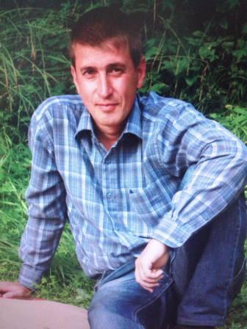

ВНИМАНИЕ,РОЗЫСК !
Отделом уголовного розыска Отдела МВД России по Майминскому району разыскивается Мартынов Денис Петрович, 02.07.1987 года рождения, уроженец и житель
с. Кызыл-Озек, Майминского района, который с 2012 года не поддерживает родственную связь со своей сестрой.
Приметы: на вид 30-35 лет, худощавого телосложения, короткая стрижка волос, цвет волос светло-русый.
Особые приметы: на верхней челюсти отсутствуют два передних зуба.
Гражданам, знающим что-либо о местонахождении разыскиваемого, просьба позвонить по телефонам в с. Майма, тел. 8-(388-44)-21-8-43, 8-(388-22)-9-26-89 или 02.
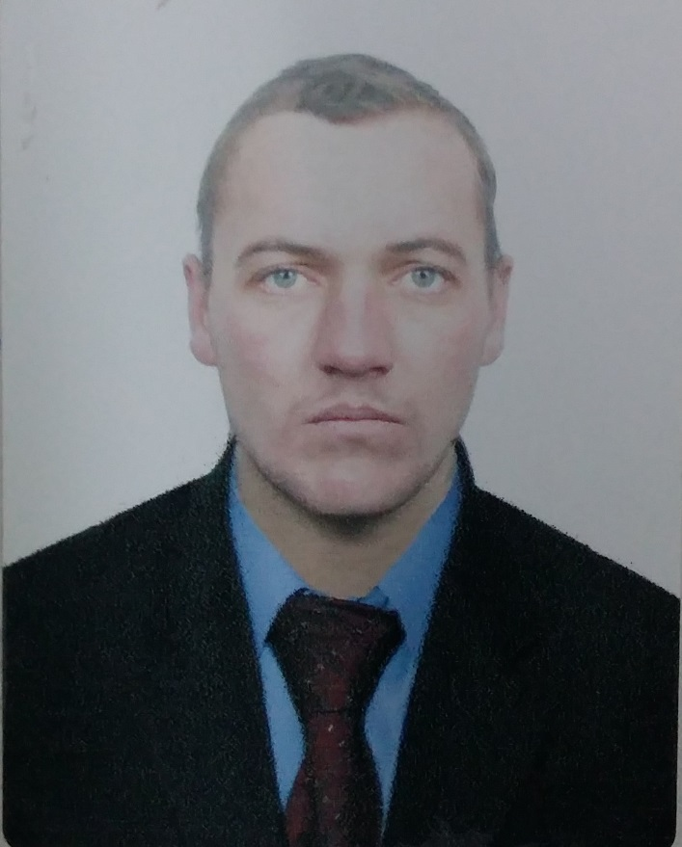

ВНИМАНИЕ,РОЗЫСК !
Отделом уголовного розыска Отдела МВД России по Майминскому району разыскивается Миневич Валентин Андреевич, 04.04.1980 года рождения, уроженец и житель, Майминского района, Республики Алтай, который в июне 2016 года ушел из дома по адресу ул. Советская, д. 3, кв. 2, с. Кызыл-Озек, Майминского района, Республики Алтай и до настоящего времени о его местонахождении ничего не известно.
Приметы: На вид 40-43 года, среднего телосложения, рост 170 см., волосы короткие, светло-русого цвета, глаза серые, лицо по форме круглое.
Особые приметы: на правой ноге с внутренней стороны бедра имеется шрам, расположенный от области паха до области колена.
Гражданам, знающим что-либо о местонахождении разыскиваемого, просьба позвонить по телефонам в с. Майма, тел. 8-(388-44)-21-8-43, 8-(388-22)-9-26-89 или 02.

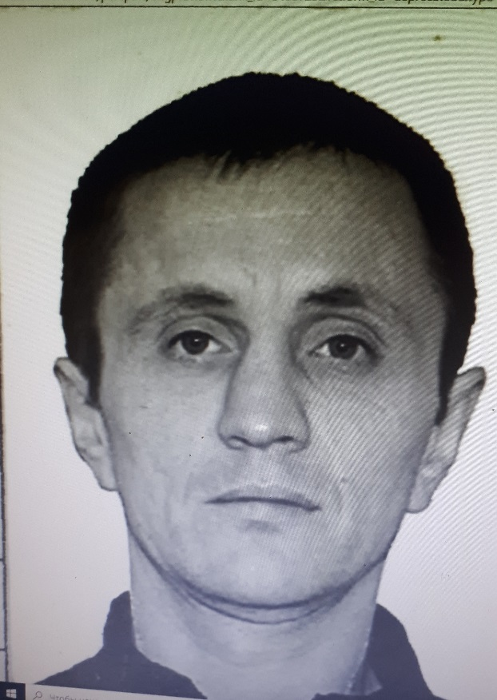

Внимание,розыск !
Отделом уголовного розыска Отдела МВД России по Майминскому району разыскивается без вести пропавший Мисуна Максим Александрович, 21.10.1989 года рождения, житель города Бийска, Алтайского края, который 04.03.2018 ушел с территории реабилитационного центра «Новая Жизнь», расположенного по адресу: Республика Алтай, Майминский район, с. Манжерок, ул. Алтайская, 11 и до настоящего времени о его местонахождении ничего не известно.
Разыскиваемый страдает приступами эпилепсии. Возможны проявления «Белой горячки» из-за длительного злоупотребления спиртными напитками.
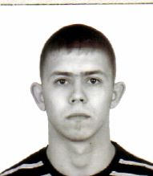
Приметы разыскиваемого: на вид 25-27 лет, рост 175-180 см., худощавого телосложения, уши оттопыренные.
Особые приметы: в нижней части живота имеется татуировка в виде глаз, на предплечье левой руки татуировка в виде изображения Иесуса, на среднем пальце левой руки татуировка в виде перстня.
Был одет: в куртку темно-синего цвета с капюшоном коричневого цвета изнутри, штаны спортивные темного цвета, кроссовки синего цвета «Adidas» с тремя белыми полосками с подошвой белого цвета.
Гражданам, располагающим какой-либо информацией о местонахождении разыскиваемого, просьба позвонить по телефонам 8(38844)21-8-43, 8(38822)9-26-89, 8-923-664-9876 или 02.

ВНИМАНИЕ,РОЗЫСК !
Отделом уголовного розыска Отдела МВД России по Майминскому району разыскиваетсяРуленко Виктор Иванович, 09.05.1972 года рождения, уроженец с. Талда, Усть-Коксинского района, Алтайского края, зарегистрированный и проживавший по адресу: Майминский район, с. Соузга, ул. Набережная, 30 кв. 2, который с июня 2014 года не поддерживает связь с родственниками.
Приметы разыскиваемого: на вид 50 лет, рост около 175-180 см., худощавого телосложения, лицо по форме овальное, красное, европейского типа, волосы прямые, темно-русые.
Особые приметы: на теле, возможно, имеются татуировки, шрамы на лице.
Граждан, располагающих информацией о местонахождении разыскиваемого, просьба позвонить по телефонам: тел. 8-(388-44)-21-8-43, 8-(388-22)-9-26-89 или 02.

